Система коррекционной работы
с тревожными первоклассниками
Программа «Коррекция познавательных процессов»
Пояснительная записка
Цели курса:
- Коррекция познавательных процессов ( восприятия, внимания, памяти, мышления, воображения);
- Коррекция психологических предпосылок овладения учебной деятельностью ( умение копировать образец, заданный как в наглядной, так и в словесной формах; умение подчиняться словесным указаниям; умение учитывать в своей работе заданную систему требований);
- Формирование психологических новообразований младшего школьного возраста (внутреннего плана действий, произвольности, рефлексии).

Для достижения целей выдвигаются задачи:
- в процессе коррекции восприятия – научить школьников не только выделять и анализировать отдельные признаки или свойства воспринимаемых объектов ( цвет, форма), но и научиться осмысливать увиденное, активно включая в процесс восприятия мыслительную деятельность;
- в процессе коррекции внимания – сформировать у учащихся как устойчивость внимания, так и распределение внимания, то есть умение контролировать выполнение одновременно двух или более действий, такое умение основывается на расчлененном, дифференцированном отражении различных параметров и условий деятельности; с помощью систематического выполнения упражнений увеличить объем, концентрацию внимания, улучшить навыки точного воспроизведения какого-либо образца;
- в процессе коррекции памяти – сформировать у учащихся опосредованное запоминание, то есть умение использовать для запоминания вспомогательные средства, для этого требуется умение расчленять запоминаемые объекты на части, выделять в них различные свойства, устанавливать определенные связи и отношения между каким-либо из них и некоторой системой условных знаков; улучшить показатели развития объема слуховой, зрительной памяти;
- в процессе коррекции мыслительной деятельности – скорректировать и всесторонне развить такие операции мышления, как анализ, синтез, обобщение, абстрагирование, установление закономерностей, формирование логических операций;
- в процессе коррекции и развитии воображения – сформировать у школьников как воссоздающее, так и творческое воображение;
- в процессе коррекции и развития мелкой моторики – сформировать у учащихся навыки зрительно-двигательной координации, мышечной выносливости, пространственной ориентации движений ( научить детей проводить достаточно четкие и прямые линии при срисовывании графических образцов (геометрических фигур и узоров разной сложности), раскрашивать и выполнять штриховку, обводить рисунок по точкам и т.д.)

Проектируемый результат по окончании курса.
По окончании курса коррекционных занятий для учащихся должны быть характерны следующие показатели:
- умение самостоятельно выполнять упражнение (чем меньше помощь учителя, тем выше самостоятельность учеников);
- изменение поведения на занятиях: живость, активность, заинтересованность школьников;
- умение успешно выполнять контрольные психологические задания, в качестве которых даются упражнения, уже выполнявшиеся учениками, но другие по своему внешнему оформлению (выявляется, справляются ли ученики с этими заданиями самостоятельно);
- возрастание активности, работоспособности, улучшение мыслительной деятельности и др.
- изменение эмоционального состояния каждого ученика под влиянием коррекционных занятий.

Условия реализации.
Коррекционные занятия проводятся в специализированном кабинете психолога или в учебном кабинете начального класса. В процессе проведения коррекционных занятий используется различный дидактический материал: плакаты, таблицы, индивидуальные бланки для выполнения заданий.
При оценке результатов обучения по данной программе необходимо использовать повторную диагностику учащихся по определению уровня развития познавательных процессов.
Материал программы рассчитан на 12 занятий (1 раз в неделю по 30 минут) с учетом его достаточности для качественного проведения коррекции познавательных процессов и получения запланированных результатов.

Разработки занятий
Занятие 1
Цели занятия:
- развитие мышления, комбинаторных умений и навыков;
- развитие наглядно - образного мышления;
- развитие пространственных представлений (направления движения, понятия слов «над», «под», «на», «слева», «справа», «сверху» и т.д.)

Ход занятия

- Вводная часть.
Создаем хорошее настроение: «Улыбнитесь!», «Скажите добрые слова друг другу». Выполняем упражнение мозговой гимнастики «Качание головой» ( улучшает мыслительную деятельность, способствует расслабления мышц шеи и плеч) : «Дышите глубоко, расслабьте плечи и уроните голову вперед. Позвольте голове медленно качаться из стороны в сторону, пока при помощи дыхания уходит напряжение; подбородок вычерчивает линию на груди по мере расслабления шеи. После этого голос звучит более уверенно.
- Основная часть
Задание 1. «Заселение домика»
Материал к заданию: индивидуальный банк с изображенным рисунком.

 | V | --

Задание ребенку: «Посмотри на этот домик. В нем шесть этажей. На каждом этаже три комнаты. На каждом этаже живут три жильца: галочка, точка и палочка. Каждый жилец живет в своей комнате. Самый верхний этаж, шестой, уже заселен. Давайте вместе заселим пятый этаж так, чтобы порядок заселения пятого этажа был другой, не такой, как на шестом этаже. Рассели жильцов так, чтобы все этажи были заселены по –разному и чтобы порядок заселения пятого и шестого этажей не повторялся».

Задание 2. «Найди путь»
Материал к заданию: индивидуальные бланки с лабиринтами, карандаши.

Задание 3. «Графический диктант»
Учащиеся называют направление стрелки и графически изображают положение стрелки на каждой клеточке.
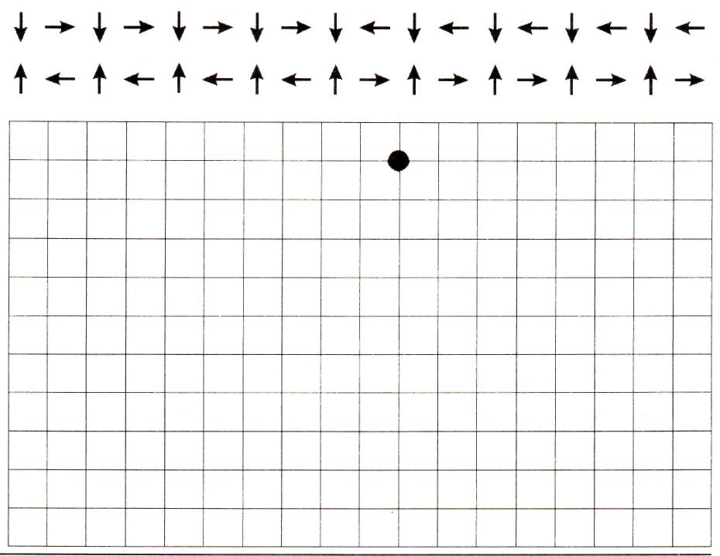

Задание 4. «Составь рассказ»
Материал к заданию: рисунок природы. Задание: учащиеся рассматривают рисунок и составляют рассказ о том, что они видят, используя слова: над, под, на, слева, справа, сверху и т.д.

3 Заключительная часть- рефлексия.
Подведение итогов занятия. Обсуждение результатов работы учащихся и тех трудностей, которые у них возникали при выполнении заданий. Учащиеся сами отвечают на вопросы о том, чем же они занимались и чему научились на данном уроке.

Занятие 2
Цели занятия
- развитие произвольного внимания ( устойчивость и переключение);
- развитие пространственных представлений (понятия слов «на», «за», «перед», «слева», «справа» и т. д);
- развитие зрительно-двигательных координаций.

Ход занятия
1.Вводная часть. Создаем хорошее настроение: «Улыбнитесь! Скажите добрые слова друг другу. Выполняем упражнение мозговой гимнастики «Шапка для размышлений» ( улучшает внимание, правописание, ясное восприятие и речь) Надо «надеть шапку» - дети должны пальчиками мягко завернуть уши от верхней точки до мочки 3 раза. Это помогает им слышать резонирующий звук своего голоса, когда они говорят или поют.
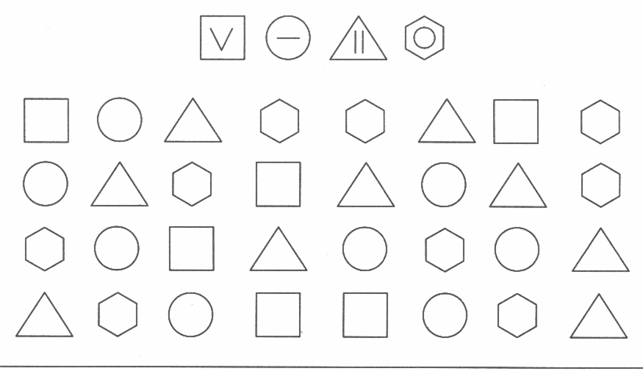
2.Основная часть.
Задание 1. «Корректурная проба»
Материал к заданию индивидуальный бланк с изображенным рисунком.

Задание 2 «Найди и сосчитай»

Задание 3 «Знакомство с видами штриховки»
Ученики знакомятся с видами штриховки(снизу вверх, сверху вниз, слева направо, справа налево, наклонные, вертикальные, горизонтальные и выполняют их на листе бумаги, используя при этом карандаши разного цвета)
Задание 4 «Выполни штриховку»
Материал к заданию: индивидуальный бланк изображенным рисунком и представленным образом штриховки. Учащиеся выполняют штриховку рисунка (геометрические фигуры) по данному образцу. При выполнении задания необходимо обращать внимание на правильное копирование образца и аккуратное выполнение.
Задание «Заштриховать пустые квадраты так, чтобы в каждой строке и каждом столбце рисунок не повторялся.
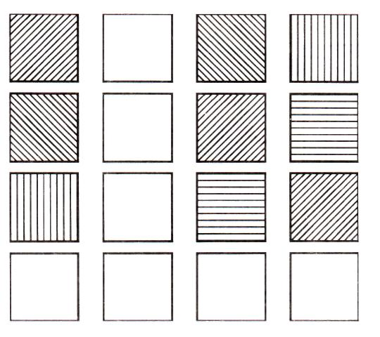

3.Заключительная часть –рефлексия
Подведение итогов занятия. Обсуждение результатов работы учащихся и тех трудностей. Которые у них возникали при выполнении заданий. Учащиеся сами отвечают на вопросы о том, чем они занимались и чему научились на данном уроке.

Занятие 3

Цели занятия:
- развитие пространственных представлений ( усвоение понятий «следуй за», «находится перед», «слева», справа», «между»,и т.д)
- развитие моторно-слуховой памяти;
- развития восприятия и воображения;
- развитие мысленных процессов обобщения способом выделения существующих признаков

Ход занятия

1.Вводная часть.
Создаем хорошее настроение «Улыбнитесь», «Скажите добрые слова друг другу»
Выполняем упражнение мозговой гимнастики «качание головой» (улучшает мыслительную деятельность, способствует расслаблению мышц шеи и плеч): «Дышите глубоко, расслабьте плечи и наклоните голову вперед. Позвольте голове медленно качаться из стороны в сторону, пока при помощи дыхания уходит напряжение; подбородок вычерчивает линию на груди по мере расслабления шеи. После этого голос звучит более уверенно»

2.Основная часть
Задание 1 «Раскрась правильно».
Материал к заданию: У каждого ученика должны быть цветные карандаши, лист бумаги с изображением домиков, нарисованных контурными линиями, и бумажные полоски, разделенные на квадратики.
Задания
- Раскрасить синим карандашом второй домик слева. Раскрасить красным карандашом третий домик справа. Раскрасить зеленым карандашом домик, который находится перед синим. Раскрась желтым карандашом домик, чтобы красный оказался между синим и желтым. Раскрась коричневым карандашом домик, который следует за желтым.

- Закрасить черным карандашом клеточку, отмеченную крестиком.
Клеточку снизу закрасить зеленым карандашом. Клеточку, находящуюся сверху, закрасить желтым карандашом. Красным карандашом закрасить клеточку так, чтобы желтая клеточка находилась между черной и красной клеточками.

Х

- Раскрась зеленым карандашом клеточку, расположенную на пересечении двух полосок. Клеточку справа от зеленой раскрасить красным карандашом, клеточку слева – желтым. Клеточку, следующую за красной, раскрасить синим карандашом, а клеточку, находящуюся перед желтой, - черным. Раскрасить клеточку, расположенную над зеленой, коричневым карандашом, а клеточку под зеленой – голубым.

Задание 2. «Барабанщики» (игра).
Концом карандаша или палочкой простукивается определенный ритм. Один из учеников должен повторить его. Затем ученик, который правильно произвел ритм. Придумывает новую ритминую фразу и т.д.

Задание 3. «Волшебный карандаш»
Материал к заданию: бланк с нарисованными геометрическими фигурами. Каждому ученику дается бланк с изображенными геометрическими фигурами (круг, овал, квадрат,прямоугольник, треугольник). Ученикам предлагается придумать и нарисовать что-нибудь из данных фигур.

Задание 4. «Четвертый лишний
Материал к заданию: наборы предметных картинок. Детям показываются поочередно наборы картинок. Необходимо назвать какая картинка здесь лишняя. При ответе ученик должен обосновать свой выбор, доказать свою точку зрения.
3.Заключительная часть –рефлексия
Подведение итогов занятия. Обсуждение результатов работы учащихся и тех трудностей, которые у них возникали при выполнении заданий. Учащиеся сами отвечают на вопросы о том, чем они занимались и чему научились на данном уроке.

Занятие 4

Цели занятия:
- развитие пространственных представлений;
- развитие зрительно-двигательных координаций;
- развитие непосредственной вербальной памяти;
- развитие процессов зрительного анализа.
Ход занятия

1.Вводная часть.
Создаем хорошее настроение «Улыбнитесь», «Скажите добрые слова друг другу». Выполняем упражнение мозговой гимнастики «Точки мозга» (улучшаем внимание, мыслительную деятельность).
Одну руку дети кладут на пупок, другой массируют точки, которые расположены сразу же под ключицей с правой и левой стороны груди. При выполнении движения они представляют, что на носу находиться кисточка, и «рисуют» ею бабочку или восьмерку на потолке.

2.Основная часть
Задание 1 . «Назови фигуры»
Материал к заданию: каждый ученик получает лист с изображенными рисунками. Ученики рассматривают рисунки и называют, из каких фигур они состоят.

Задание 2 «Продолжи узор»
Материал к заданию: лист бумаги в клеточку с представленными образцами узора.
Учащиеся внимательно смотрят на образец, и точно копируя, рисуют его до конца строки. По окончании деятельности, проверяется, все ли правильно нарисовали узор.

Задание 3 «У кого ряд длиннее?»
Называется какое-либо существительное, например КОТ. Один из учеников повторяет его. Затем добавляется другое слово, например ЛИСТ. Ученик повторяет «КОТ,ЛИСТ» Далее добавляется еще одно слово, например ГРУША. Ученик повторяет все слова… Цель задания -запомнить как можно больше слов.
Примерная цепочка слов: РАК, МОСТ, ХАЛАТ, ТОРШЕР, ПАУТИНА, ПЕРЧАТКИ, ТЕРМОМЕТР, БИДОН, ШЛЯПА, ЯДРО.
Задание 4 «Чего не хватает на рисунке?»
Материал к заданию: комплект рисунков – предметов, выполненных с недостающими деталями. Учащиеся должны внимательно рассмотреть рисунки, определить, чего не хватает на них, и дорисовать недостающие детали предметов.

3.Заключительная часть –рефлексия
Подведение итогов занятия. Обсуждение результатов работы учащихся и тех трудностей, которые у них возникали при выполнении заданий. Учащиеся сами отвечают на вопросы о том, чем они занимались и чему научились на данном уроке.

Занятие 5

Цели занятия:
- развитие зрительного восприятия;
- развитие пространственных представлений;
- развитие произвольного внимания (переключение, устойчивость);
- развитие умения воспринимать словесные указания и подчинят им свою деятельность.

Ход занятия

1.Вводная часть.
Создаем хорошее настроение «Улыбнитесь», «Скажите добрые слова друг другу». Выполняем упражнение мозговой гимнастики «Ленивые восьмерки» (активизирует структуры, обеспечивающие запоминание, повышает устойчивость внимания). Надо нарисовать в воздухе в горизонтальной плоскости восьмерки по три раза каждой рукой, а затем повторить это движение обеими руками.
Оцените свое настроение в начале занятия. Выбери карточку, соответствующую твоему настроению. Красный квадрат – отличное, хорошее настроение.
Зеленый квадрат - не определенное настроение, трудно сказать.
Синий квадрат – грустное настроение.
2.Основная часть
Задание 1 «Найди две одинаковые фигуры»
Учащимся дается следующее задание: «Посмотри внимательно, найди и зачеркни две одинаковые фигуры в каждом ряду»

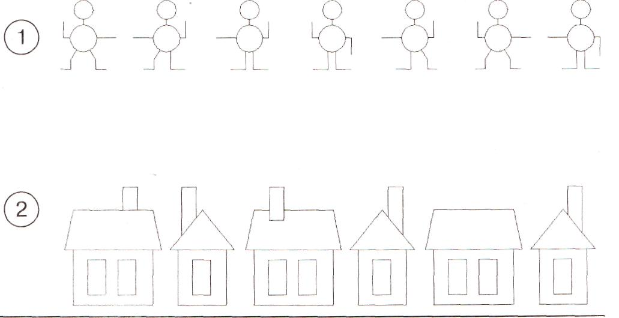

Задание 2 «Слушай и выполняй».
Материал к заданию: листы белой бумаги, карандаши.
Учащимся дается следующее задание «Будьте внимательны, задание объясняется один раз: нарисуйте в ряд 10 кружков. Считайте слева направо, зачеркните 3,6,9-й кружки, а остальные оставьте чистыми. В 5 кружке нарисуйте плюсик. Во втором кружке поставьте жирную точку. В третьем кружке справа нарисуйте минус. В первом кружке слева поставьте галочку. В первом кружке справа нарисуйте маленький кружок. А теперь скажите, какие кружки остались без рисунков, чистыми?» (Правильный ответ: 4 7-й слева)

Задание 3 «Раскрась мяч».
Материал к заданию: индивидуальный бланк. Задание: « Раскрась мяч, который перед кубиком, в синий цвет, мяч, который за кубиком – в красный цвет, на кубике – в желтый.»

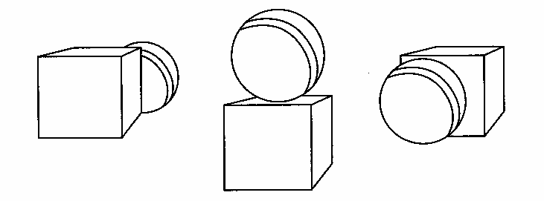

Задание 4 «Помоги слоненку»
С какой ветки, какое яблоко сорвал слонёнок? Впиши номера веток под яблоками.

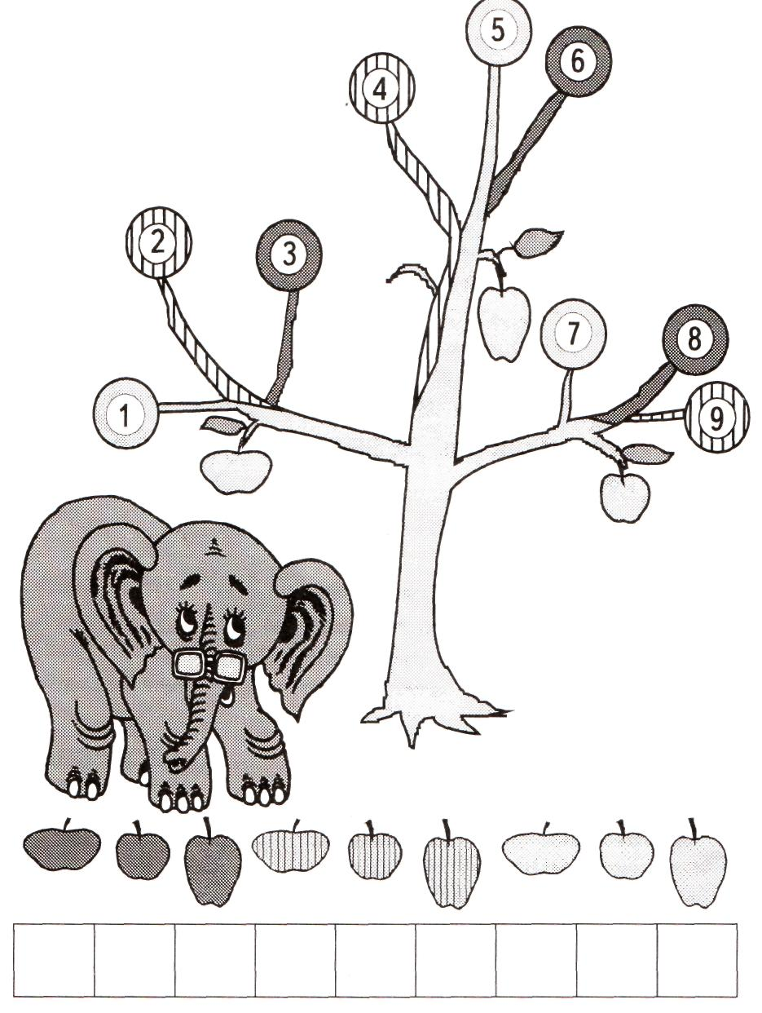

Задание 5 «Переверни рисунок»
Учащимся показывается рисунок, на котором изображена ракета летящая вверх. Ученики должны нарисовать такую же ракету, но опускающуюся вниз.

3.Заключительная часть –рефлексия
Подведение итогов занятия.
Обсуждение результатов работы учащихся и тех трудностей, которые у них возникали при выполнении заданий. Учащиеся сами отвечают на вопросы о том, чем они занимались и чему научились на данном уроке.

Оцените свое настроение в начале занятия. Выбери карточку, соответствующую твоему настроению. Красный квадрат – отличное, хорошее настроение.
Зеленый квадрат - не определенное настроение, трудно сказать.
Синий квадрат – грустное настроение.

Занятие 6

Цели занятия:
- развитие умения слушать и удерживать в памяти словесную инструкцию;
- развитие наглядно- образного мышления;
- развитие мышления (умение находить закономерность);
- развитие произвольного внимания (концентрация и устойчивость).

Ход занятия

1.Вводная часть.
Создаем хорошее настроение «Улыбнитесь», «Скажите добрые слова друг другу». Выполняем упражнение мозговой гимнастики «Ленивые восьмерки» (активизирует структуры, обеспечивающие запоминание, повышает устойчивость внимания) . Надо нарисовать в воздухе в горизонтальной плоскости восьмерки по три раза каждой рукой, а затем повторить это движение обеими руками.

2.Основная часть
Задание 1 «Слушай и выполняй».
Материал к заданию: листы белой бумаги, карандаши.
Учащимся дается следующее задание «Будьте внимательны, задание объясняется один раз: нарисуйте в ряд 10 кружков. Считайте слева направо, зачеркните 3,6,9-й кружки, а остальные оставьте чистыми. В 5 кружке нарисуйте плюсик. Во втором кружке поставьте жирную точку. В третьем кружке справа нарисуйте минус. В первом кружке слева поставьте галочку. В первом кружке справа нарисуйте маленький кружок. А теперь скажите, какие кружки остались без рисунков, чистыми?» (Правильный ответ: 4 7-й слева)

Задание 2 «Найди путь».
Материал к заданию: индивидуальные бланки с лабиринтами, карандаши. Найди, где живут зверята.
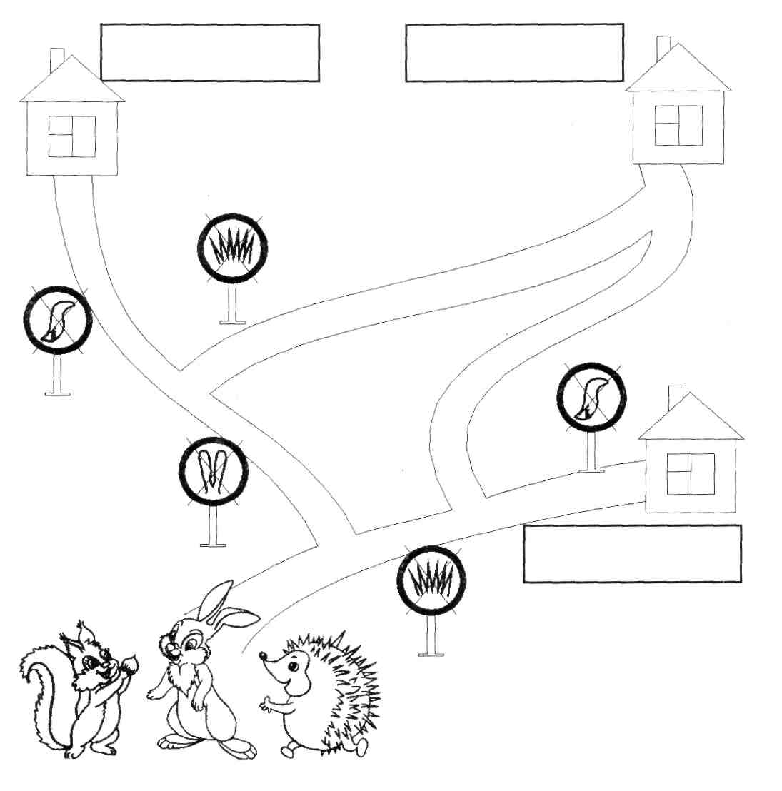

Задание 3 «Продолжи ряд».
Материал к заданию: индивидуальные бланки с представленными рисунками.
Учащиеся сначала рассматривают узор, выполнение которого начато на листе бумаги, находят закономерность в данном рисунке и дорисовывают такой же узор до конца строки.

Задание 4 «Срисуй фигуры точно»
Материал к заданию: на листе бумаги- нарисованные фигуры для копирования, лист чистой бумаги для каждого ученика. Учащиеся как можно точнее срисовывают фигуры с представленного образца.

3.Заключительная часть –рефлексия
Подведение итогов занятия. Обсуждение результатов работы учащихся и тех трудностей, которые у них возникали при выполнении заданий. Учащиеся сами отвечают на вопросы о том, чем они занимались и чему научились на данном уроке.

Занятие 7

Цели занятия:
- развитие мелкой моторики, зрительно-двигательных координаций;
- развитие произвольного внимания (переключение);
- развитие процессов зрительного анализа.

Ход занятия
1.Вводная часть. Создаем хорошее настроение: «Улыбнитесь! Скажите добрые слова друг другу. Выполняем упражнение мозговой гимнастики «Шапка для размышлений» ( улучшает внимание, правописание, ясное восприятие и речь) Надо «надеть шапку» - дети должны пальчиками мягко завернуть уши от верхней точки до мочки 3 раза. Это помогает им слышать резонирующий звук своего голоса, когда они говорят или поют.

2.Основная часть.
Задание 1 «Дорисуй вторые половинки».
Материал к заданию: индивидуальный бланк, на котором нарисованы половинки различных предметов.
Учащиеся должны нарисовать вторые половинки предметов как можно точнее, глядя на данные образцы.

Задание 2 «Зашифруй слова»
Материал к заданию: каждому ученику выдается лист бумаги с напечатанными на нем словами, цифрами и ключом к заданию.
Учащиеся должны зашифровать слова, используя ключ, расположенный в верхней части листа. Задание требуется выполнить как можно быстрее и без ошибок.

Задание 3 «Чего не хватает на рисунке?»
Материал к заданию: комплект рисунков – предметов с недостающими деталями.
Учащиеся должны внимательно рассмотреть рисунки, определить, чего не хватает на них, и дорисовать недостающие детали предметов.

3.Заключительная часть –рефлексия
Подведение итогов занятия. Обсуждение результатов работы учащихся и тех трудностей, которые у них возникали при выполнении заданий. Учащиеся сами отвечают на вопросы о том, чем они занимались и чему научились на данном уроке.

Занятие 8

Цели занятия:
- развитие зрительно- двигательных координаций, умение анализировать образец;
- развитие моторно-слуховой памяти, внимания;
- развитие пространственных представлений;
- развитие слухового внимания.

Ход занятия

1.Вводная часть.
Создаем хорошее настроение «Улыбнитесь», «Скажите добрые слова друг другу». Выполняем упражнение мозговой гимнастики «Точки мозга» (улучшаем внимание, мыслительную деятельность).
Одну руку дети кладут на пупок, другой массируют точки, которые расположены сразу же под ключицей с правой и левой стороны груди. При выполнении движения они представляют, что на носу находиться кисточка, и «рисуют» ею бабочку или восьмерку на потолке.

2.Основная часть
Задание 1 « Продолжи узор»
Материал к заданию: лист бумаги в клеточку с представленным образцом узора для каждого ученика.
Учащиеся внимательно смотрят на образец и, точно копируя, рисуют его до конца строки. По окончании деятельности проверяется, все ли правильно нарисовали узор.

Задание 2 «Запомни движение» (игра).
Учащимся показывают движения ( 3-4 действия), например: поднять руки, опустить руки, присесть, встать. Ученики должны повторить их в той же последовательности, в которой были показаны.
Варианты движений:
- Наклон вправо, наклон влево, присесть, встать.
- Отставить правую ногу вправо, приставить; отставить левую ногу влево, приставить.
- Правую руку поднять вверх, опустить; левую руку поднять вверх, опустить.
- Правую руку положить на пояс, левую руку положить на пояс, присесть, встать.
- Руки в стороны, опустить, наклонить голову влево, наклонить голову вправо и т.д.
Можно усложнить игру, повторяя движения в обратном порядке.

Задание 3 «Понятие «вне», «внутри».
Материал к заданию: индивидуальный бланк с представленным рисунком.
На индивидуальном бланке учащиеся выполняют следующие задания:
- Отметить синим карандашом точку, которая расположена вне круга, но внутри треугольника.
- Отметить красным карандашом точку, которая расположена вне круга и вне треугольника.
- Отметить зеленым карандашом точку, которая расположена внутри круга, но вне треугольника.
- Отметить желтым карандашом точку, которая расположена и внутри круга, и внутри треугольника.

Задание 4 «Сравнение слов»
Учащимся называют слова, а они отвечают, какое больше слово, какое меньше, какое длиннее, какое короче.
- Карандаш или карандашик? Какое слово короче и почему?
- Кот или кит? Какое слово больше и почему?
- Удав или червячок? Какое слово длиннее и почему?
- Хвост или хвостик? Какое слово короче и почему?
- Усики или усы? Какое слово длиннее и почему?
- Лист или листочек? Какое слово больше? И т.п.

3.Заключительная часть –рефлексия
Подведение итогов занятия. Обсуждение результатов работы учащихся и тех трудностей, которые у них возникали при выполнении заданий. Учащиеся сами отвечают на вопросы о том, чем они занимались и чему научились на данном уроке.

Занятие 9

Цели занятия:
- Развитие зрительного восприятия (выделение формы);
- Развитие произвольного внимания ( устойчивость и переключение);
- Развитие мышления;

Ход занятия

1.Вводная часть.
Создаем хорошее настроение: «Улыбнитесь!», «Скажите добрые слова друг другу». Выполняем упражнение мозговой гимнастики «Качание головой» ( улучшает мыслительную деятельность, способствует расслабления мышц шеи и плеч) : «Дышите глубоко, расслабьте плечи и уроните голову вперед. Позвольте голове медленно качаться из стороны в сторону, пока при помощи дыхания уходит напряжение; подбородок вычерчивает линию на груди по мере расслабления шеи. После этого голос звучит более уверенно.

2.Основная часть
Задание 1 «Найди одинаковые фигуры»
Материал к заданию: индивидуальные листы с нанесенными на них контурами различных фигур, цветные карандаши.
Учащиеся должны найти на каждом рисунке одинаковые фигуры и раскрасить их одним цветом.

Задание 2 «Крестики точки»
Материал к заданию: бланк с изображением фигур для каждого ученика.
Учащиеся по сигналу «Начали!» как можно быстрее просматривают фигуры в верхней части рисунка по рядам слева направо и в каждом кружке ставят знак «+», а в каждом треугольнике знак «-». Пропуск фигуры считается ошибкой. На выполнение задания отводится 1,5 минуты.

Задание 3 «Найди закономерность и дорисуй»
Материал к заданию: бланк с изображенным рисунком.
Учащиеся просматривают каждую строчку и каждый столбик в таблице. Находят закономерность в расположении предметов и дорисовывают недостающую фигуру.
Задание 4 «Назови подходящие слова»
Учащимся говорят какое-нибудь слово, и они называют все ассоциации, которые приходят им на ум при чтении этих слов, например: верблюд – горб, гора, пустыня, кактус, песок…

3.Заключительная часть – рефлексия
Подведение итогов занятия. Обсуждение результатов работы учащихся и тех трудностей, которые у них возникали при выполнении заданий. Учащиеся сами отвечают на вопросы о том, чем они занимались и чему научились на данном уроке.

Занятие 10

Цели занятия:
- развитие пространственных представлений;
- развитие зрительного восприятия формы;
- развитие памяти (непосредственная зрительная);
- развитие процессов мышления (оперирование смыслом).

Ход занятия

1.Вводная часть. Создаем хорошее настроение: «Улыбнитесь! Скажите добрые слова друг другу. Выполняем упражнение мозговой гимнастики «Шапка для размышлений» ( улучшает внимание, правописание, ясное восприятие и речь) Надо «надеть шапку» - дети должны пальчиками мягко завернуть уши от верхней точки до мочки 3 раза. Это помогает им слышать резонирующий звук своего голоса, когда они говорят или поют.

2.Основная часть
Задание 1 «Графический диктант» (фигуры)
Материал к заданию: чистый лист бумаги в клеточку.
Инструкция: «Сейчас мы будем рисовать разные узоры. Надо, чтобы они получились красивыми и аккуратными. Слушайте внимательно и карандаш от бумаги не отрывайте.
(Диктовка по рисунку). Посмотрите и скажите, что у вас получилось?

Задание 2 «Путаница»
Материал к заданию: рисунки с изображением предметов.
Учащихся просят посмотреть внимательно на рисунки и перечислить предметы, которые на них изображены.

Задание 3 «Узнавание»
Материал к заданию: индивидуальный бланк с представленным рисунком.
Каждому ученику предлагается в течении 30 секунд внимательно посмотреть на маленькую табличку и запомнить все фигурки, которые на ней нарисованы. А затем на большой таблице зачеркнуть карандашом те фигуры, которые он видел на маленькой таблице (маленькую таблицу в это время убирают)

Задание 4 «Пословицы»
Учащимся зачитывается пословица, а они пробуют подобрать к ней подходящую фразу, которая отражает общий смысл образного изречения.

Примерные задания:
- Лучше меньше, да лучше (лучше выполнит одно хорошее и полезное дело, чем несколько, но ненужных)
- Поспешишь- людей насмешишь ( торопливость может привести к нелепым результатам)
- Куй железо, пока горячо ( если есть благоприятные возможности для дела, надо сразу их использовать)
- Сделай дело –гуляй смело (если выполнил работу хорошо, можешь отдохнуть)
- Умелые руки не знают скуки (мастер своего дела любит и умеет трудиться)
- Не в свои сани не садись (если не знаешь дело, не берись за него)
- Не все золото, что блестит (не всегда внешний блеск сочетается с хорошим качеством)

3.Заключительная часть – рефлексия
Подведение итогов занятия. Обсуждение результатов работы учащихся и тех трудностей, которые у них возникали при выполнении заданий. Учащиеся сами отвечают на вопросы о том, чем они занимались и чему научились на данном уроке.

Занятие 11

Цели занятия:
- развитие зрительной произвольной памяти;
- развитие умения анализировать образец;
- развитие мышления (нахождение нелогичных ассоциаций).

Ход занятия

1.Вводная часть.
Создаем хорошее настроение «Улыбнитесь», «Скажите добрые слова друг другу». Выполняем упражнение мозговой гимнастики «Ленивые восьмерки» (активизирует структуры, обеспечивающие запоминание, повышает устойчивость внимания) . Надо нарисовать в воздухе в горизонтальной плоскости восьмерки по три раза каждой рукой, а затем повторить это движение обеими руками.

2.Основная часть
Задание 1 «Запомни точно»
Материал к заданию: лист бумаги с нарисованными на нем квадратами для запоминания. Показываем первый квадрат с рисунком на 8-10 секунд. Ученики должны запомнить расположение кружков в квадрате, а затем по памяти воспроизвести у себя на листе. После завершения работы проверяется правильность выполнения задания.

Задание 2 «Составь рассказ»
Учащимся дается несколько слов, логически не связанных между собой. Дети должны попробовать найти ассоциации, которые бы не связывали эти слова. В результате должна получиться маленькая история.
Примерные слова:
- Книга, цветок, сосиска, мыло.
- Стол, море, тигр, лампа.
- Мышка, ведро, молоко, солнце
- Лес, луна, фартук, карандаш
- Мяч, небо, медведь, окно.

Задание 3. «Нарисуй точно так же»
Материал к заданию: индивидуальный бланк с представленным рисунком для копирования.
Учащиеся в точности выполняют рисунки с образца.

3.Заключительная часть – рефлексия
Подведение итогов занятия. Обсуждение результатов работы учащихся и тех трудностей, которые у них возникали при выполнении заданий. Учащиеся сами отвечают на вопросы о том, чем они занимались и чему научились на данном уроке.

Занятие 12

Цели занятия:
- развитие произвольного внимания;
- развитие мышления;
- развитие умения анализировать образец;
- развитие уровня распределения внимания.

1.Вводная часть.
Создаем хорошее настроение «Улыбнитесь», «Скажите добрые слова друг другу». Выполняем упражнение мозговой гимнастики «Точки мозга» (улучшаем внимание, мыслительную деятельность).
Одну руку дети кладут на пупок, другой массируют точки, которые расположены сразу же под ключицей с правой и левой стороны груди. При выполнении движения они представляют, что на носу находиться кисточка, и «рисуют» ею бабочку или восьмерку на потолке.

2.Основная часть
Задание 1 «Расставь фигуры»
Материал к заданию: чистый лист бумаги.
На доске записывается ряд цифр и рисуется ряд соответствующих им фигур. Нужно расставить фигуры в соответствии со следующим порядком цифр:
2,4,6,1,5,6,2,5,3,1
Побеждает ученик, который правильно и быстрее всех выполнить задание.

Задание 2 « Реши задачу»

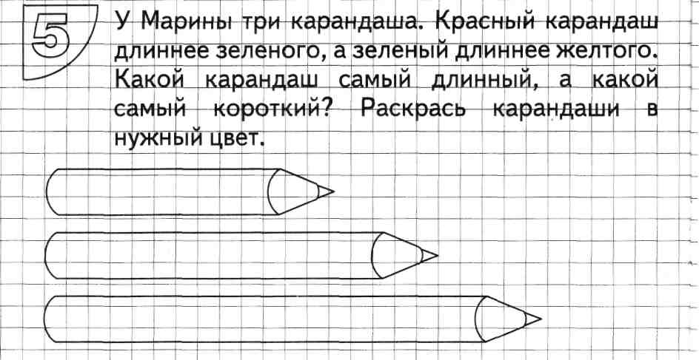

Задание 3 «Дорисуй вторые половинки»
Материал к заданию: индивидуальный бланк – образец, на котором представлены нарисованные половинки различных предметов.
Учащиеся должны дорисовать вторые половинки рисунков, глядя на образцы.

Задание 4 «Слушай и считай»
Вслух читается небольшое предложение. Чтение сопровождается постукиванием по столу карандашом. Учащиеся должны запомнить текст и сосчитать число ударов.
Примерные предложения:
- На опушке под высокой сосной мы увидели большой муравейник.
- Осенью листья на деревьях желтеют и опадают, а у ели и сосны вместо листьев иголки.
- В деревне есть кузница. Там работают кузнецы. Много у них работы. Особенно в конце зимы. Надо хорошо подготовиться к весеннему севу.

3.Заключительная часть – рефлексия
Подведение итогов занятия. Обсуждение результатов работы учащихся и тех трудностей, которые у них возникали при выполнении заданий. Учащиеся сами отвечают на вопросы о том, чем они занимались и чему научились на данном уроке.

Тревога, разрушая любую деятельность, особенно пагубна для внимания, поэтому нарушение внимания, как и несформированность произвольности поведения, требует длительной работы.
После цикла занятий проводится диагностика для проверки результативности работы.

